MAXIMIZANDO VALOR: REAPROVECHAMIENTO DE DESMONTERAS EN UNIDAD CERRO DE PASCO
Categoría: Reutilización/Procesamiento de desechos de plantas metalúrgicas (escoria, residuos, relaves y polvos).
Autor: Yauri Huiza; Jhover
Empresa: Empresa Administradora Cerro SAC
Cargo: Superintendente de Ingeniería y Planeamiento
Dirección: Av. Manuel Olguín 373, piso 6, Surco, Lima.
Correo Corporativo: jyauri@volcan.com.pe Correo Personal: jyhuiza@gmail.com
Teléfono Fijo: 014167000 anexo 4341 Celular: 952252361
Coautor: Salinas Zevallos, Alberto
Empresa: Empresa Administradora Cerro SAC
Cargo: Superintendente de Geología
Dirección: Av. Manuel Olguín 373, piso 6, Surco, Lima.
Correo Corporativo: asalinas@volcan.com.pe
Correo Personal: asalinas2720@gmail.com
Teléfono Fijo: 014167000 anexo 4670 Celular: 963654879
RESUMEN:
Los depósitos de desmonte en Cerro de Pasco, acumulados por décadas de actividad minera, representan un pasivo ambiental de alta relevancia y a su vez una gran oportunidad de reaprovechamiento. Tradicionalmente, solo se consideraban dentro del Plan de Cierre de Mina, sin evaluar su potencial para la recuperación de minerales remanentes. Como desafío, la mina ha implementado una metodología integral para reaprovechar estos depósitos mediante técnicas avanzadas de caracterización geo-metalúrgica, modelamiento de dominios geo-metalúrgicos y estrategias de blending optimizado. La valorización de estos depósitos es una estrategia clave para mejorar la eficiencia operativa, eliminar pasivos ambientales, reducir costos asociados a la gestión de pasivos, fortalecer las relaciones comunitarias, generar desarrollo y beneficios para la región.

OBJETIVO PRINCIPAL:
Desarrollar e implementar un Plan Estratégico de crecimiento sostenible para la operación de Cerro de Pasco (Empresa Administradora Cerro S.A.C. Volcan Compañía Minera), orientado a la excelencia operativa, ambiental y económica, mediante el reaprovechamiento y procesamiento de recursos minerales contenidos en desmonteras, eliminando pasivos ambientales y promoviendo una economía circular.
OBJETIVOS ESPECIFICOS:
Valorizar los recursos minerales contenidos en desmonteras, incrementando el inventario de los recursos económicamente minables y extendiendo la vida útil de la operación minera.
Reducir la huella operativa ambiental con la eliminación de residuos mineros (desmonteras) y promoviendo la economía circular como estrategia.
Mejorar las relaciones con los Stakeholders, promoviendo una gestión transparente, participativa y socialmente responsable.
PROCEDIMIENTO:
Este procedimiento tiene como finalidad establecer un enfoque técnico-económico y sistemático para la caracterización de los depósitos de desmonte, cuyo fin es evaluar la distribución de minerales, optimizar los procesos, garantizar la sostenibilidad y rentabilidad de la operación.
1. Análisis y Diagnóstico Inicial:
El análisis comienza con la identificación de los principales desafíos asociados a los depósitos de desmonte, como la heterogeneidad en la distribución de minerales, la presencia de elementos hidrofílicos (no flotables), contaminantes y penalizables, y la variabilidad en la ley de cabeza. Se realizan mediante pruebas geoquímicas, mineralógicas y granulométricas. Este diagnóstico inicial permite identificar las áreas con mejor performance metalúrgica para el tratamiento; además de los retos a superar en los sectores de menor calidad.
2. Estrategia de Modelado Geo-Metalúrgico:
Para abordar los problemas identificados, se desarrolla un modelo geo-metalúrgico de largo plazo basado en dominios litológicos que unifican materiales con similares características priorizando la litología predominante;
Luego se desarrolla un modelo de corto plazo con el fin de obtener información de leyes, recuperaciones y ratios de contaminantes. Este modelo permite establecer escenarios de blending (mezcla de materiales), lo que ayuda a optimizar la alimentación a las plantas de procesamiento con el fin de mejorar la recuperación metalúrgica de acuerdo con las características de cada dominio geo-metalúrgico.
3. Estrategia de Optimización Metalúrgica:
Con base en el modelo geo-metalúrgico de corto plazo, se implementan estrategias para maximizar la recuperación de metales valiosos y minimizar las pérdidas en los relaves a través de una matriz de ratios geoquímicos, blending de minado, secuenciamiento en el acarreo y blending en la alimentación permitiendo optimizar el valor del mineral en el proceso metalúrgico.
RESULTADOS:
- Inventario de recursos minerales producto de la valorización del contenido de desmonteras antiguas
Categoría | Tonelaje (Mt) | Zn (%) | Pb (%) | Cu (%) | Ag (Oz/t) | ZnEq (%) | NSR (US$/t)
Medido | - | - | - | - | - | - | -
Indicado | 10.13 | 1.87 | 0.65 | 0.07 | 1.37 | 4.42 | 24.24
Inferido | 13.55 | 1.82 | 0.59 | 0.06 | 1.19 | 4.02 | 22.11
Total (M+I+I) | 23.69 | 1.84 | 0.62 | 0.06 | 1.27 | 4.19 | 23.02

- Incremento de la producción de finos

- Reducción de la huella operativa ambiental.
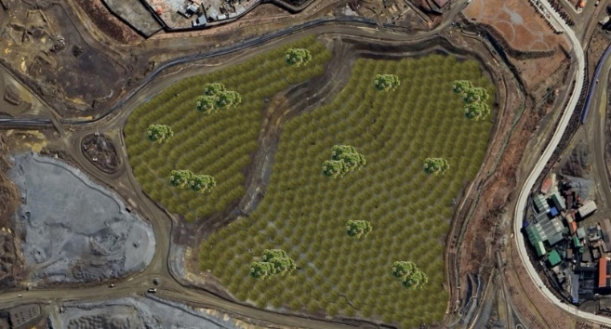
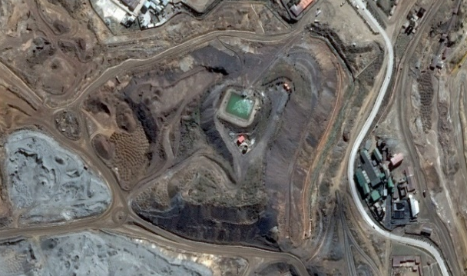
Nor||te
DESPUES
ANTES
Nor||te

